Актуальность проекта.

Лето - удивительная и благодатная пора, когда детям можно вдоволь гулять, бегать и прыгать. Именно в этот период они много времени проводят на воздухе. И очень важно так организовать жизнь дошкольников, чтобы каждый день приносил им что-то новое, был наполнен интересным содержанием, чтобы воспоминания о летнем времени, играх, прогулках, праздниках и развлечениях, интересных эпизодах из их жизни еще долго радовали детей. Летний отдых детей оказывает существенное влияние на укрепление организма, сопротивляемость заболеваниям, создание положительных эмоций. В летний период особенно большие возможности предоставлены для совершенствования защитных реакций ребенка. Летом все виды деятельности переносятся на воздух. Каждому виду отводится место и время в распорядке дня.

Цель: оздоровления детей в период летней оздоровительной компании; обогащение и расширение представления детей о влиянии тепла, солнечного света на жизнь людей, животных и растений; закрепление названий фруктов и овощей.

Задачи:

1. Создать условия, обеспечивающие охрану жизни и укрепления здоровья детей через использование природных факторов: воздуха, солнца.

2. Развивать познавательный интерес, формировать навыки экспериментирования.

3. Расширять знания детей о сезонных изменениях в природе, а также овощах и фруктах.

4. Воспитывать привычку повседневной физической активности.

5. Способствовать активному вовлечению родителей в совместную деятельность с ребёнком в условиях семьи и детского сада.
Обоснование значимости: увеличение времени нахождения детей на свежем воздухе в летний период даст возможность для формирования здорового образа жизни, повышения двигательной активности, а также для обогащения знаний, активизация мыслительных процессов у детей дошкольного возраста.

Место проведения: территория детского сада №65/2.

Форма проведения: подвижные игры, игры малой подвижности, дидактические игры, групповая и индивидуальная деятельность.

Вид проекта: информационно-творческий.

Срок реализации: 4 недели.

Участники проекта: педагог, воспитанники ДОУ и их родители.
Продукт проекта: коллективная работа «Лето в банке».
Этапы работы над проектом.
I. Подготовительный этап включает в себя:
1. Подбор необходимой литературы по теме.
2. Подбор двигательных упражнений и подвижных игр.
3. Информирование родителей о реализации проекта и привлечение родителей к совместному творческому процессу.

4. Изготовление и внедрение педагогом в проект дидактические игры «Арбузная математика», «Волшебные прищепки», «Кто что ест?».

5. Разработка плана проекта.
II. Основной этап реализует недельные темы:
 «Лето прекрасно!»;
 «Летние витаминки»;
 «Я и лето»;
 «Лето в яркие краски одето»;

III. Заключительный этап.

Направлен на выявление эффективности проведенного комплекса физкультурно-оздоровительных мероприятий и подведение итогов детской деятельности в летний.

План реализации:
Первая неделя «Лето-прекрасная пора!»
1. Беседа о лете «Месяцы лета».

2. Чтение и заучивание отрывка из стихотворения В. Степанова
«Двенадцать месяцев».

3. Игра на координацию речи с движениями.
4. Игра «Арбузная математика».
Вторая неделя «Летние витаминки»
1. Беседа «Витамины сада-огорода».
2. Дидактическая игра « Кто что ест?»

3. Игра «Определи на вкус».
4. Сюжетно-ролевая игра «Магазин».

5. Подвижная игра «Овощи — фрукты»
Третья неделя «Я и лето»
1. Беседа о труде людей «Дворник».
2. Игры с мячом: «Горячая картошка», «Съедобное-несъедобное».
3. Рисование разноцветных мячей.
4. Разучивание пальчиковой гимнастики «Хороший день».

5. Экспериментальная работа «Лаборатория лета».

Четвёртая неделя «Лето в яркие краски одето»
1. Беседа «Чем вам запомнилось лето».

2. «Веселые пузырьки».
3. Подвижная игра «Раздувайся, пузырь».

4. Дидактическая игра «Волшебные прищепки».
5. Коллективная работа «Лето в банке».

Результаты проекта:
Все мероприятия, запланированные в реализации данного проекта, направлены на достижение цели - сохранить и укрепить физическое и психическое здоровье детей с учетом их индивидуальных особенностей, полностью удовлетворить потребности растущего организма в отдыхе, творческой деятельности и движении.
Участвуя в мероприятиях, дети смогли развить двигательные умения и навыки, приобрели интерес к получению новых знаний об окружающей среде, овощах и фруктах через беседы, показали уже имеющиеся знания и умения в процессе подвижных, дидактических и сюжетно-ролевых игр. В доброжелательной непринужденной обстановке вовлечения в игры, детям предоставлялась возможность вступить в сотрудничество друг с другом и с воспитателем, а также помогать, поддерживать и сопереживать.

ПРИЛОЖЕНИЯ К ПРОЕКТУ.
Первая неделя «Лето-прекрасная пора!» включает в себя:
1. Беседа «Месяцы лета»
Цели: закрепить в речи названия летних месяцев, учить связному монологическому высказыванию; учить дифференцировать признаки лета от других времен года.
2. Чтение и заучивание стихотворения В. Степанова «Двенадцать месяцев».

Воспитатель предлагает детям прослушать отрывок из стихотворения. Проводит беседу по стихотворению, разучивает его
с детьми.
Не спит всю ночь болотный лунь,
Светлей всех месяцев июнь.
Варенье варится буль-буль,
Из ягод, что собрал июль.
Всем дарит яблоки на радость
Последний летний месяц август.
В. Степанов
Вопросы и задания:

 Чем примечателен месяц июнь (июль, август)?
 Назови первый (второй, третий) летний
месяц.
 Перечислите летние месяцы по порядку.

3. Игра на координацию речи с движением.

Цели: учить координировать речь с движением, развивать творческое воображение.

Г ром гремит, грозит, грохочет —
Напугать гроза нас хочет.
(Топают ногами в такт.)
Небо было голубое —
Стало грозное, стальное.
(Качают руками над головой.)
Град горошинами бьёт,
Град гулять нам не даёт!
(Стучат кулаками по коленям в такт.)
Но гроза всё дальше, тише,
Глуше гром и небо чище ...
Загорелась полукругом
Радуга-дуга над лугом!
(Приседают, рисуют руками
над головой дугу —
разводят руки в стороны)
4. Игра «Арбузная математика»

Цель: закрепление знаний детей о цифрах от 1 до 5, развитие мелкой моторики, памяти, внимания.
Ход игры: воспитатель предлагает детям выбрать любой «арбузный кусочек» и положить на него «семечки» (чёрные пуговицы). Количество «семечек» зависит от цифры, написанной на «корочке».
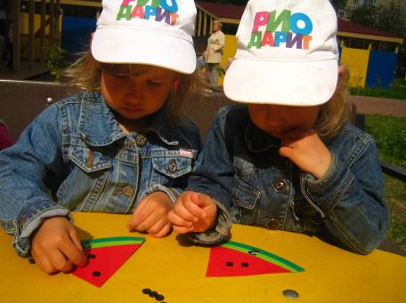

Вторая неделя «Летние витаминки» включает в себя:
1. Беседа «Витамины сада-огорода».
Воспитатель:
- Ребята, а вы любите фрукты и овощи? Почему? (ответы детей).
Правильно, потому что вкусные, но еще и полезные. Они богаты витаминами А, В, С. Все овощи и фрукты содержат очень много полезных веществ. Когда мы их едим, то наш организм получает большой запас витаминов, чтобы мы были здоровы и не болели.
Витамин А содержится в свекле, дыне, моркови, чесноке, капусте, петрушке, тыкве, репе.
Витамин В содержится в бананах, горохе, салате
Витамин С содержится в апельсине, луке, петрушке.
2. Дидактическая игра « Кто что ест?»
Цель: продолжать обогащать сенсорный опыт и словарный запас детей, развивать внимание, мелкую моторику пальцев, познавательную активность; умение принимать воображаемую игровую ситуацию.

Оборудование: «мордочки» животных из фетра на прищепках, их фетровая еда.

Ход игры.
Воспитатель предлагает детям «покормить» животных. Воспитатель вызывает детей парами. Один ребенок называет животное и выставляет его, а второй - ищет для нее пищу, ставит картину рядом с животным.
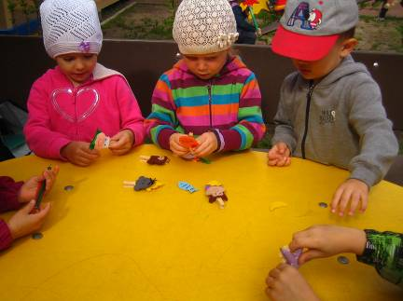

3. Д/и: «Определи на вкус»
Цель: повторить и закрепить название фруктов и овощей;упражнять детей в определении вкуса овощей и фруктов; активизировать речь детей; развивать память, сосредоточенность, выдержку.

Оборудование: груша, огурец.

Ход игры: (дети с закрытыми глазами определяют, какой овощ или фрукт они едят: груша, огурец).
Расскажите об узнанном овоще: как его сажают, как за ним ухаживают, когда собирают (сажают семенами, получается рассада, рассаду высаживают).

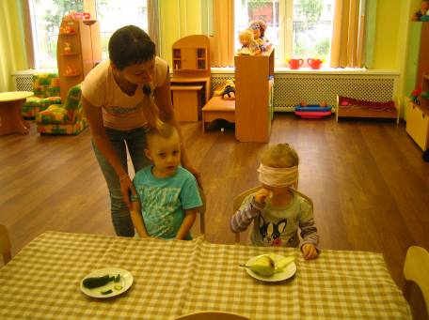

4. Подвижная игра «Овощи — фрукты»

Цель: учить различать фрукты и овощи по их внешнему виду, развивать внимание, наблюдательность.

Оборудование: предметные картинки овощей и фруктов.

Ход игры: в центре круга лежат картинки овощей и фруктов. Дети идут по кругу со словами: « Раз, два, три - предмет любой бери!»
Дети берут любой предмет и организуют группы «Овощи», «Фрукты».

5. Сюжетно-ролевая игра «Магазин».
Цель: учить детей договариваться между собой, во что они будут играть, распределять роли, развивать умение считаться с мнением товарищей.
Оборудование: весы, фрукты и овощи.
Ход игры: продавец взвешивает продукты, покупатель вежливо разговаривают с продавцом, называют нужные им овощи и фрукты.
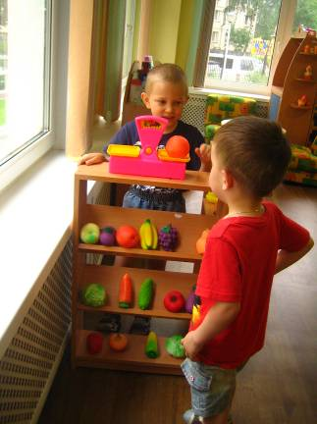

Третья неделя «Я и лето» включает в себя:
1. Беседа о труде людей «Дворник».
Наблюдение за трудом взрослых по уборке участка организую со всей группой. Дети узнают, что взрослые поддерживают чистоту и порядок на участке детского сада; что дворник пользуется метлой, лопатой. При наблюдении обязательно подчёркиваю, что дворник хорошо подмёл дорожки, на чистом дворе хорошо играть. Во время прогулки обращаю внимание детей на то, чтобы они не ссорили на участке, показываю, куда надо бросать бумажки и другой сор, напоминая, как дворник трудился, убирая участок.
2. Игры с мячом: «Горячая картошка», «Съедобное-несъедобное».
Цели: развивать ловкость, быстроту, внимательность; закрепить название овощей и фруктов.
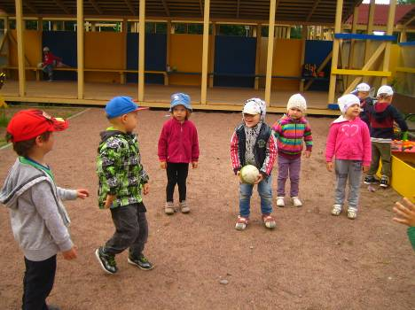

3. Рисование разноцветных мячей

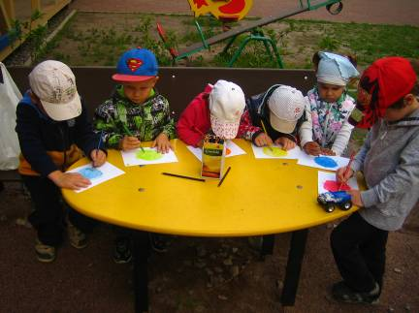
Цели: закрепление цветовой гаммы, и рисование круглой формы, закрепить умения правильно держать карандаш.
Оборудование: лист, карандаш.

4. Разучивание пальчиковой гимнастики «Хороший день»

Пальчиковая гимнастика «Хороший день».

До чего хорош денёк:
(Попеременно ударяют кулак о кулак
и ладонь о ладонь.)
Веет лёгкий ветерок,
(Делают плавные движения
ладонями на себя.)
Солнца летнего лучи
Так приятно горячи!
(Поднимают руки вверх,
пальцы растопырены.)
И не надо ни сапог,
Ни рубахи, ни чулок,
Ни тужурки, ни калош...
(Поочерёдно загибают пальцы
на двух руках одновременно)
До чего денёк хорош!
(Попеременно ударяют кулак о кулак и
Ладонь о ладонь).

5. Экспериментальная работа «Лаборатория лета».

Опыт. ПРОЗРАЧНОСТЬ ВОДЫ.

Цель: подвести детей к обобщению «чистая вода – прозрачная», а «грязная – непрозрачная».

Ход эксперимента: приготовить две баночки или стакана с водой и набор мелких тонущих предметов (камешки, пуговицы, бусины, монетки). Выяснить, как усвоено детьми понятие «прозрачный»: предложить ребятам назвать прозрачные предметы (стакан, стекло в окне, аквариум).
Гипотеза: доказать, что вода в банке тоже прозрачная (пусть ребята опустят в банку мелкие предметы, и они будут видны).
Задать вопрос: «Если насыпать в аквариум немного земли, будет ли вода такой же прозрачной?»
Выслушать ответы, затем – продемонстрировать на опыте: в стакан с водой насыпать немного земли и размешать. Вода стала грязной, мутной. Опущенные в такую воду предметы не видны. Обсудить. Всегда ли в аквариуме для рыб вода прозрачная, почему она становится мутной. Прозрачная ли вода в реке, озере, море, луже.
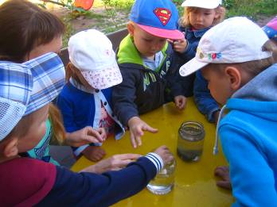

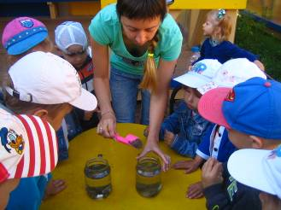

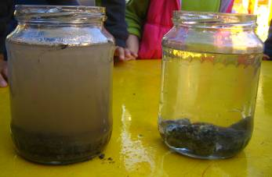

Вывод: чистая вода прозрачная, через нее видны предметы;
мутная вода непрозрачная.
Четвертая неделя «Лето в яркие краски одето» включает в себя:

1. Беседа «Чем вам запомнилось лето»
Цель: аккумулировать накопленные представления детей о лете.
Предварительная работа: воспитатель предлагает нарисовать детям рисунки воспоминания о событиях лета и принести из дома фотографии отражающие летний отдых ребенка.
Оборудование: составление альбома из рисунков.
Содержание: воспитатель вспоминает с детьми о весёлом лете, кто где отдыхал. Давайте вспомним и назовем эти месяца (ответы детей)

–Я собрала все ваши чудесные рисунки в альбом, а сейчас мы с вами поиграем я открою альбом на любой странице, а вы по рисункам отгадаете кто это, где и как он провел лето.

Воспитатель читает стихотворение «Лето» В. Орлова.

— Что ты мне подаришь, лето?
— Много солнечного света!
В небе pадyгy-дyгy!
И ромашки на лyгy!
— Что ещё подаришь мне?
— Ключ, звенящий в тишине,
Сосны, клёны и дубы,
Землянику и грибы!
Подарю тебе кyкyшкy,
Чтобы, выйдя на опyшкy,
Ты погpомче кpикнyл ей:
«Погадай мне поскорей!»
И она тебе в ответ
Нагадала много лет!

Владимир Орлов

2. «Веселые пузырьки».

Воспитатель с детьми пускают мыльные пузыри.

3. Подвижная игра «Раздувайся, пузырь!».
Цель: выполнять разнообразные движения, образуя круг. Упражнять в произношении звука [ш].

Ход игры: воспитатель предлагает детям стать в круг и надувать воображаемый пузырь так, чтобы он стал большим и не лопнул.
Все встают в круг и берутся за руки. Воспитатель произносит слова, и дети выполняют действия.

Раздувайся, пузырь!
(держась за руки, расходятся)
Раздувайся, большой…
Оставайся такой
И не лопайся!
(стоят, держась за руки)
Ш-ш-ш-ш!
(не отпуская рук, сходятся к центру)

4. Дидактическая игра «Волшебные прищепки».
Цель: продолжать обогащать сенсорный опыт и словарный запас детей; учить находить недостающие элементы у растений; развивать внимание, мелкую моторику пальцев, познавательную активность; умение принимать воображаемую игровую ситуацию.
Оборудование: картонные фигуры овощей, фруктов; прищепки.
Ход игры. Воспитатель предлагает детям находить недостающие элементы у растений и животных. Педагог вызывает детей парами. Один ребенок называет животное и выставляет его, а второй - ищет для нее пищу, ставит картину рядом с животным.
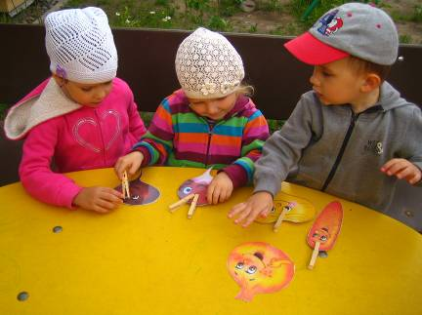

5. Коллективная работа «Лето в банке».

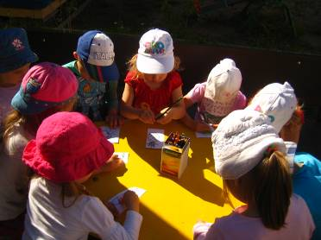

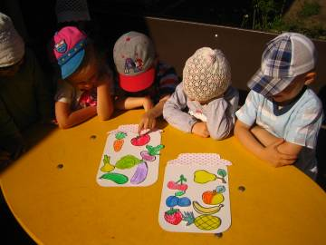

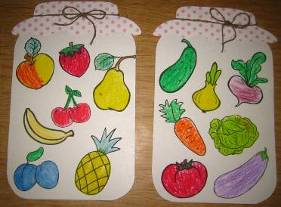

3. Предполагаемые результаты:
Все мероприятия, запланированные в реализации данного проекта, направлены на достижение цели - сохранить и укрепить физическое и психическое здоровье детей с учетом их индивидуальных особенностей, полностью удовлетворить потребности растущего организма в отдыхе, творческой деятельности и движении.
Участвуя в мероприятиях, дети смогут развивать двигательные умения и навыки, приобрести интерес к получению новых знаний об окружающей среде через беседы, показать имеющиеся знания в процессе подвижных игр, игр развлечений.
В доброжелательной непринужденной обстановке вовлечения в игры, детям предоставляется возможность вступить в сотрудничество друг с другом и с воспитателем, а также помогать, поддерживать и сопереживать.

Список используемой литературы.
1. Мои первые поделки / А. Г. Красичкова. – М.: АСТ: Астрель: Полиграфиздат, 2011. – 160с.: ил.
2. Наши любимые праздники / сост. М. В. Юдаева. – М.: «Самовар», 1990. – 96 с.
3. Новиков, С.Ю. Весёлые сценарии ко всем праздникам / С.

